**IDA:**

Tras evaluar con los expertos las variables que influyen en los movimientos del spread crediticio se sugirieron 5 variables que podrían proporcionar suficiente información para realizar la predicción.

En el análisis de datos inicial, se evaluaron las siguientes variables:

* Spread de crédito: diferencia entre la tasa de valoración de la curva de bancos calificados AAA, indexada al IPC y curva cero cupón de TES UVR (vencimiento constante de 10 años).
* Spread de crédito del periodo anterior.
* Pendiente de la curva: diferencia entre la tasa de valoración de la curva de TES UVR con vencimiento 10 años y la tasa de la misma curva con vencimiento 3 años.
* Credit Default Swap Colombia: instrumento financiero derivado que representa el costo que debe pagar un comprador de títulos emitidos por el Gobierno Nacional de Colombia para cubrir el caso de un eventual default del emisor del título (serie a 10 años).
* Retorno Colcap: retornos de la serie histórica del Colcap (índice de capitalización de las acciones más líquidas en la Bolsa de Valores de Colombia – BVC).

La información mencionada pudo ser recopilada utilizando las fuentes de información de la BVC, Precia (proveedor de precios) y Bloomberg. Respecto a la cantidad de información histórica tenida en cuenta para el estudio, la historia estuvo limitada por el dato más antiguo de la serie de CDS Colombia 10 años, el cual reporta cifras desde el año 2016. Dado lo anterior, los análisis realizados sobre las series de tiempo contemplan el periodo comprendido entre el 14 de enero de 2016 y el 30 de junio de 2021.

A continuación se muestra un análisis inicial de las curvas que conforman la serie *Spread Crédito* así como de éste último:

Curva de AAA bancos Indexada al IPC curva TES UVR (10 años)

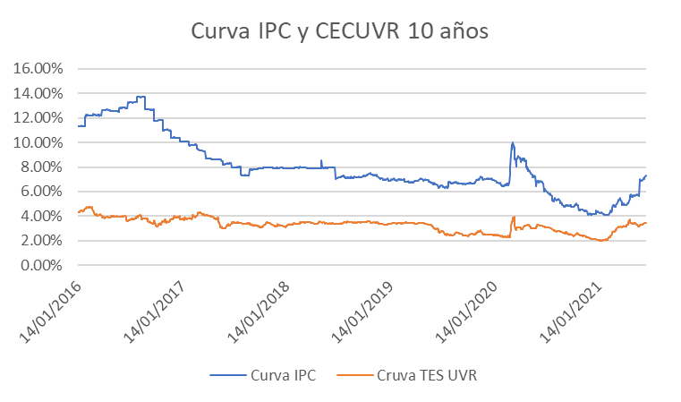

Respecto al comportamiento de las dos curvas, se puede observar que la curva de TESUVR tiene una tendencia más estable (menos volátil) que la curva IPC, evidenciando un Spread de crédito mayor durante el año 2016. Hacia mediados del año 2017 se ve la formación de un spread que pareciera constante y muestra un estrechamiento al cierre del primer trimestre del año 2020, fecha que coincide con el inicio de la pandemia causada por COVID19. A partir de esta fecha se puede observar que el comportamiento de una curva IPC inicia un periodo de alta volatilidad y que el spread crediticio se hace más estrecho respecto a lo observado previamente.

Spread de Crédito

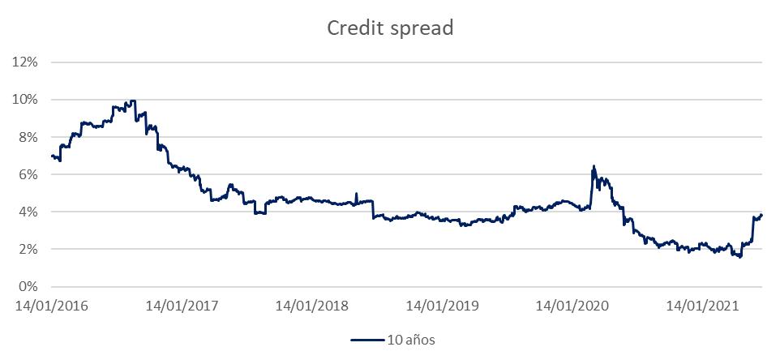

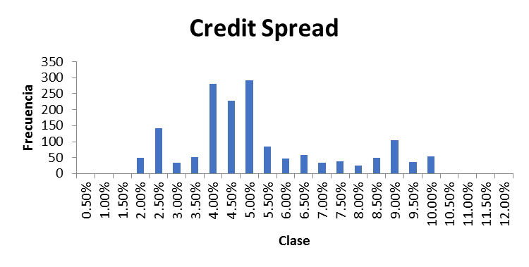

Observando sólo la serie del spread crediticio, se detalla que tanto el inicio como el final, cuentan con los comportamientos más atípicos respecto a los demás datos de la serie. El inicio está marcado por los niveles más altos de spread, y el final por los más bajos. La gran mayoría de los datos se encuentran ubicados entre el 3.5% y el 5%, evidenciando su valor mínimo en 1.55% y el máximo en 9.95%.

Al ubicar todas las variables de interés sobre la misma gráfica se evidencia que la variable “Spread de crédito del periodo anterior” predice en gran medida el spread de crédito del día siguiente. El retorno del Colcap no parece tener mayor relación con el spread crediticio con excepción del periodo de alta volatilidad ocurrido con motivo del COVID19. En cuanto a los CDS 10 años Colombia y el spread crediticio, se observa que después del inicio de pandemia siguen movimientos muy similares, e incluso hacia el 2021 se alcanzan a sobreponer las dos series. Por último, la variable Slope 10-3 años muestra lo que podría haber una simetría, respecto al spread crediticio, si se considera una línea horizontal trazada sobre niveles cercanos al 2%.

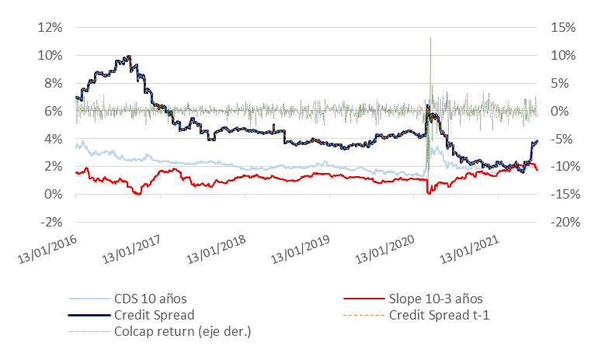

A continuación se muestra el resultado de las correlaciones entre las variables:





La variable spread crediticio t-1 tiene una correlación cercana a 1 respecto al Spread de crédito; como se mencionó previamente, se comportan de manera muy similar. Respecto a la serie de retornos del Colcap, tiene una correlación de -0.002 con el spread crediticio. Al ver el gráfico de dispersión, se evidencia que la gran mayoría de puntos se encuentran ubicados alrededor del 0%, sobre el eje X, por lo cual no parece haber una relación entre dichas variables. Respecto a las variables Slope 10-3 años y el spread crediticio, la correlación es negativa y corresponde a -0.43; sin embargo la dispersión de los datos es alta, por lo cual, de manera preliminar, no se evidencia una relación lineal. Por último, la correlación entre la variable CDS 10 años y el spread de crédito, muestra un correlación positiva de 0.71; aún así la tendencia no es clara, pues se observa gran dispersión en los datos.